|  |  |  |  |
| --- | --- | --- | --- |
| **UNIVERSIDAD DE LAS FUERZAS ARMADAS ESPE** | | | |
| **CARRERA** | **CÓDIGO ASIGNATURA** | **NRC** | **NOMBRE DE LA ASIGNATURA** |
| Ingeniería en Software | COMPA0G16 | 2553 | Aplicaciones distribuidas |

|  |  |
| --- | --- |
| **UNIDAD No.1** | **INTEGRANTES:**  Lara Nicole |
| **PROFESOR** | **FECHA DE ENTREGA** |
| Ing. Dario Morales | 27 de enero del 2025 |

**PRUEBAS FUNCIONALES**

**12. Gestión de Museos y Curadores**

**Casos:**

**Asignar curadores a un museo.**

**Listar los curadores de un museo.**

**Listar los museos donde trabaja un curador.**

**Eliminar la relación entre un museo y un curador.**

**Muchos a muchos en dos microsevicios:  
microservicioMuseo  
microservicioCurador**

MySQL  
usuario: root123

Password: abc

Base de datos: sysdb_examen

<https://github.com/NicoleAlexandraLaraAnago/Lara_Examen>

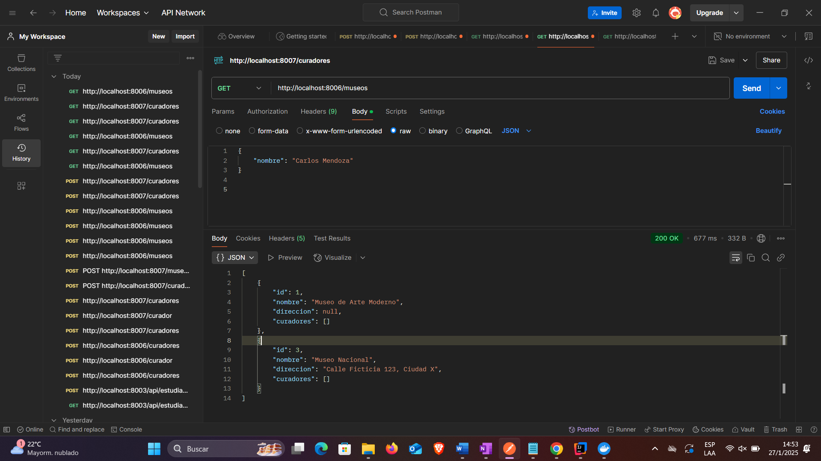

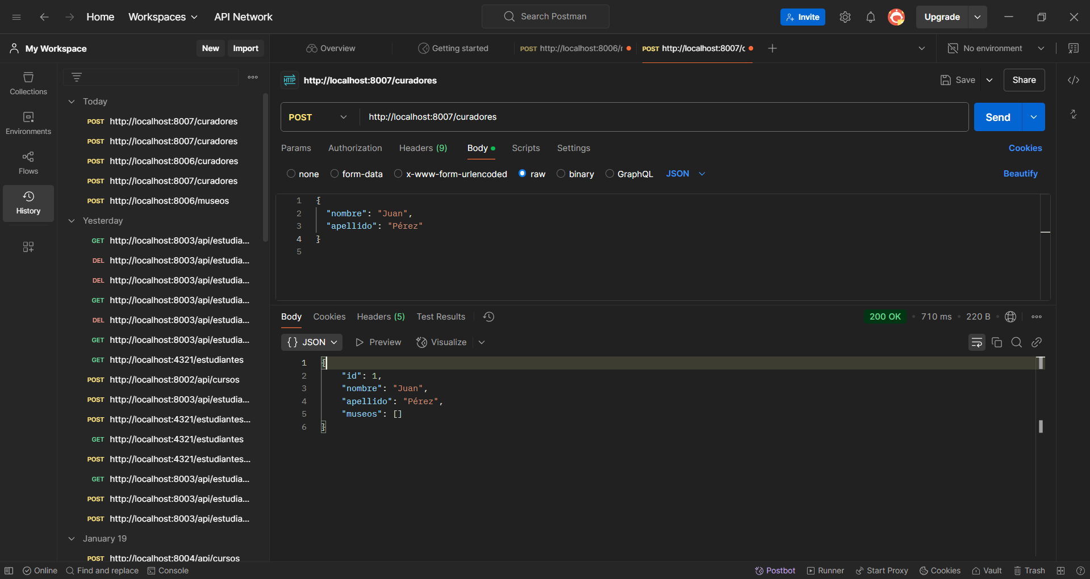

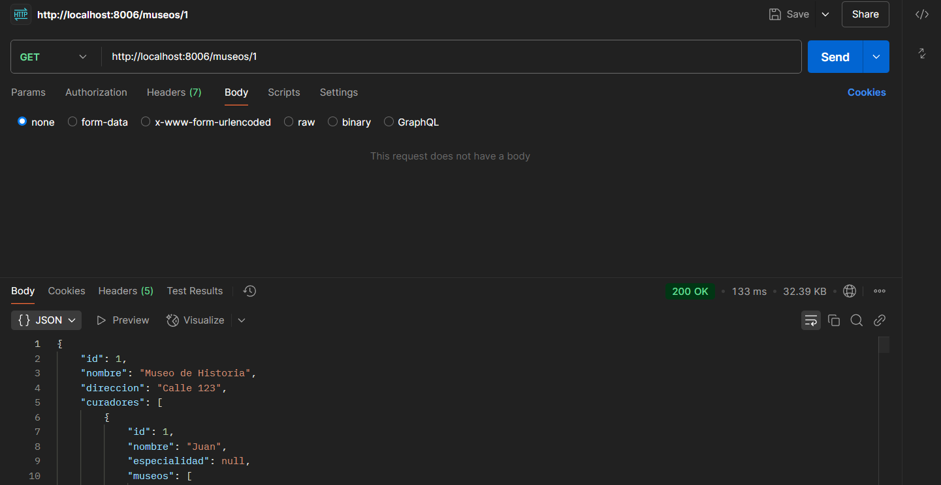

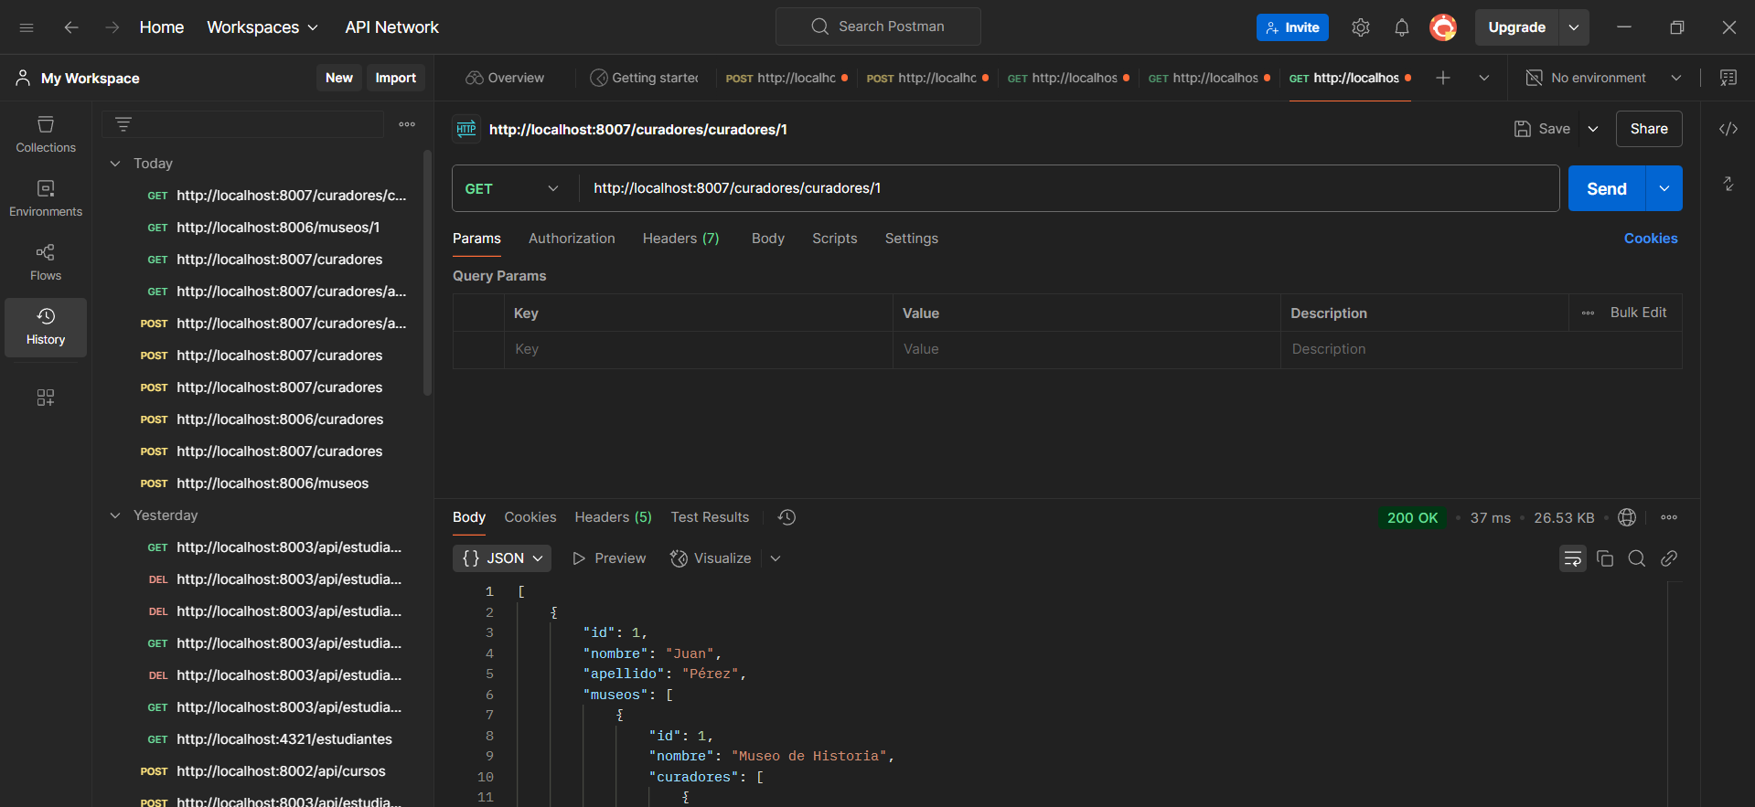

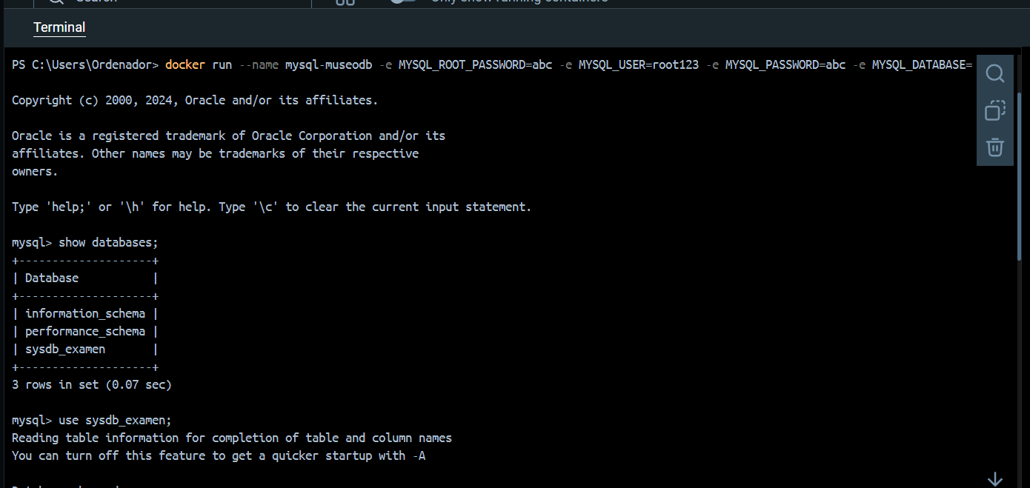

**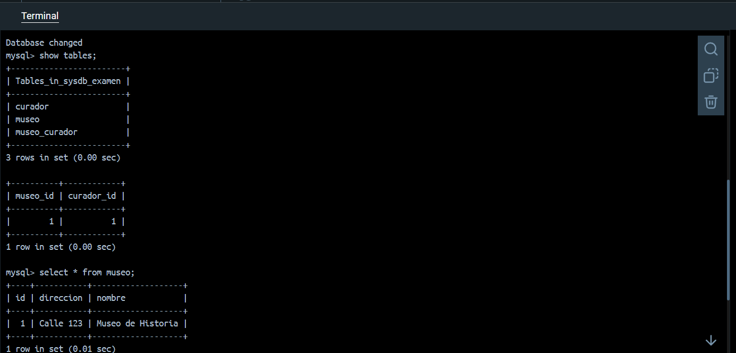  
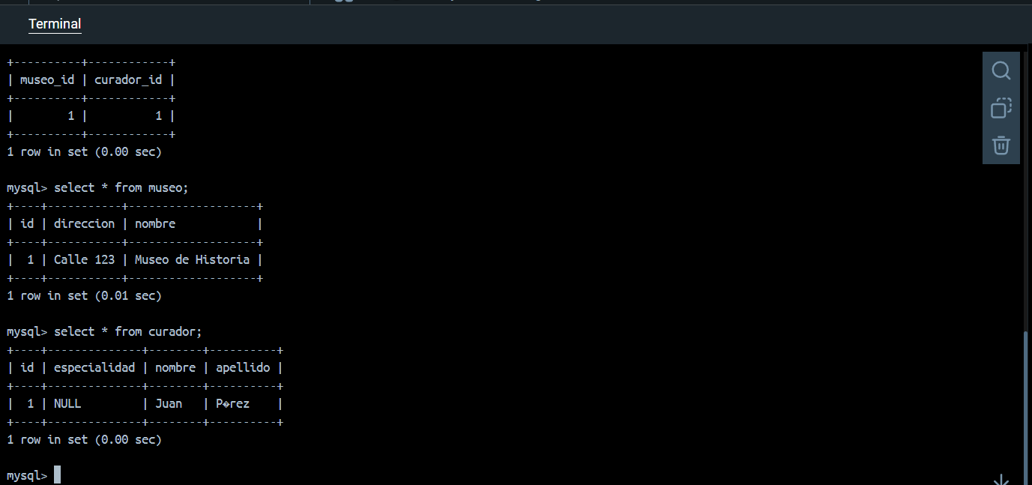  
  
VALIDACIONES**

